浙江省温州市2013年中考科学试题（物理部分）及答案（word版）

卷 I

一、选择题（本题有~20小题，第1-10题每小题3分，第11- 20题每小题4分。每小题只有一个选项是正确的，不选、多选、错选均不给分）

1．歼-15是我国第一代航母舰载机．下列能正确表示其在空中飞行时所受的重力的方向是( )
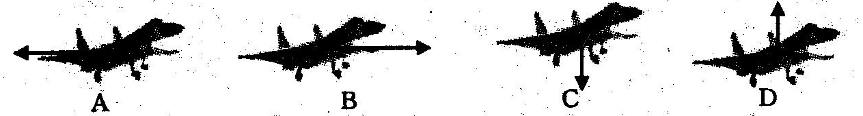
2．最近《自然》杂志刊登了一项电解氧化铁的“绿色炼铁”技术。电解之前需要加热固态氧化铁，使其变为液态，这一物态变化是 ( )
A．汽化 B．凝固 C．熔化 D．液化
8．木工师傅做家具时，来回拉动锯条锯木头，锯条温度将升高．该过程主要通过 ( )
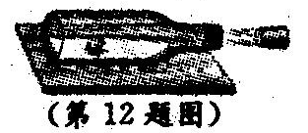
A．热传递使锯条的内能增加 B．做功使锯条的内能增加
C．热传递使锯条的内能减少 D．做功使锯条的内能减少
12．如图是小明自制的“大炮”示意图．当瓶内产生的气体增多时，瓶塞会水平向右冲出，若此时所有外力全部消失，瓶塞将 ( )
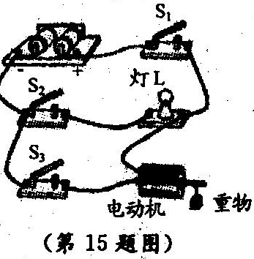
A．立即沿竖直方向下落到地面。 B．向上运动
C．水平向右作匀速直线运动 D．立即静止
15．如图是小明设计的简易起重机的电路，下列操作中，电动机能工作的是 ( )
A．只闭合S₂ B．只闭合S_{l}、S₂
C．只闭合S₃ D．只闭合S₁、S₃

17．下列电表示数为1.4伏的是 ( )
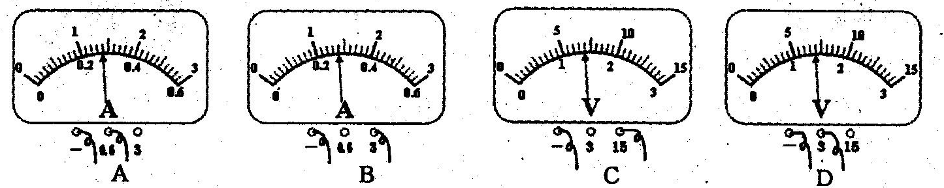
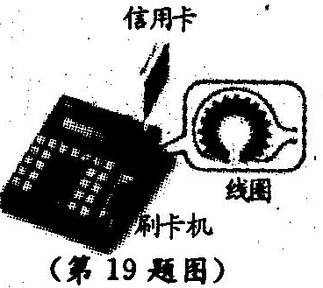
19.信用卡刷卡时，其表面的小磁体经过刷卡机的缝隙，线圈中会产生电流．此过程主要涉及的知识是 ( )
A．电磁感应
B．磁极间的相互作用
C．通电导线周围存在磁场
D．通电导线在磁场中受力运动
二、简答题（第21- 23题每空2分，第24-27题每空3分）
21．今年4月20日，四川雅安发生7．0级地震，引发了人们对灾区的高度关注．

(2)5月初，灾区普降暴雨，局部引发山体滑坡，高处滑下的泥石流由于具有巨大的 能，对灾区群众的生命财产造成新的危害。
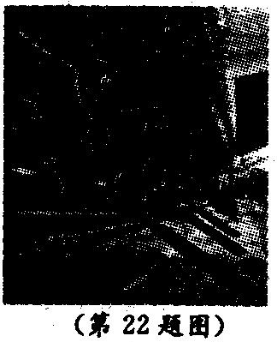
22．温州水上台阁是一种供观赏用的龙舟．
(2)用桨划水时，桨在力的作用下绕着一个固定点转动，可以将桨看作 ．（填一简单机械名称） 。
(3)运动和静止都是相对参照物而言的。在龙舟比赛中，如果以划行的龙舟为参照物，岸上的房屋是 的． ，
(4) 2013年5月，一只规模较大的水上台阁沉人塘河．打捞人员利用多个气囊使台阁浮出水面。一个气囊的体积约为30米³，河水的密度约为1×l0³千克／米³，则一个气囊浸没在河水中时，受到的浮力约为 牛．(g取10牛／千克)

23. 2012年8月，“好奇”号火星车成功着陆火星表面，人类探索火星又迈进了一步．

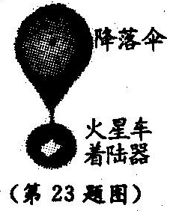
(3)火星车着陆器在进入火星大气后减速下降．在减速直线下降过程中，只受到阻力F₁和火星引力F₂的作用，此时F_{l} F₂．（填大小关系）

27.碳单质包括金刚石、石墨等，与我们的生产生活密切相关．
(1)石墨具有导电性，可以用作电极．小明想验证石墨的导电性，设计了下图甲所示的电路．闭合开关S，当滑动变阻器滑片P向a端移动时，电流表的示数将变 ．
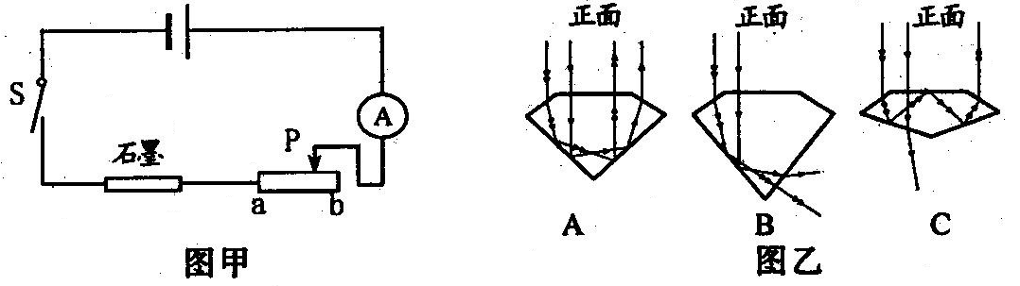
(2)钻石是一类金刚石，其璀璨夺目的效果离不开切割加工技术．下图乙是不同加工方式所得的钻石样 品及其检验的光路示意图．在相同光照条件下，从正面观察，哪种钻石样品最亮？请对此作出判断并 说明理由： ．
三、实验探究题

32．人从灯下经过，会在地上投下影子．影子是光被不透明物体挡住后，在其背面形成的暗区．当光照强度不同时，影子（暗区）与周围亮区的明暗对比程度会发生变化，因此人会感觉影子有“浓淡”之别，影子的“浓淡程度”与哪些因素有关？存在怎样的关系呢？小明提出了以下猜想：
猜想一：可能与灯的功率存在一定关系。
猜想二：可能与影子离灯的距离存在一定关系。
猜想三：可能与人离灯的距离存在一定关系．
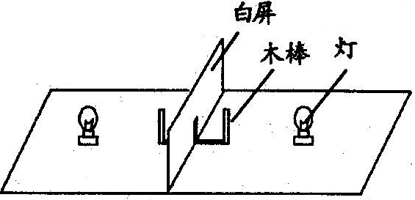
实验方法：在水平桌面上竖立一个不透明的白屏，在屏两侧等距离的位置备固定一根同样的木棒。在屏的两侧各点亮一盏灯，通过一定的方法同时观察屏上的木棒形成的影子的“浓淡程度”。调节一盏灯的位置，当两侧屏上的影子“浓淡程度”一样时，记录灯的功率和灯到屏的距离，分析相关数据，寻找规律。具体实验如下：
步骤一：在屏两侧距屏l米处各点亮一盏25瓦灯，观察到两侧屏上影子“浓淡程度”相同．
步骤二：将右侧25瓦灯换成40瓦灯，观察到两侧屏上影子“浓淡程度”不同。
步骤三：保持左侧25瓦灯的位置不变，移动右侧40瓦灯，直到两侧屏上影子“浓淡程度”一样时，记录相关数据． ．
步骤四：将右侧的灯依次换成60瓦、100瓦、250瓦，重复步骤三．实验结果如下：

灯的功率／瓦 | 灯功率的平方数 | 屏上影子离灯距离／米 | 屏上影子离灯距离的平方数
25 | 625 | 1 | 1
40 | 1600 | 1.26 | 1.6
60 | 3600 | 1.55 | 2.4
100 | 10000 | 2 | 4
250 | 62500 | 3.16 | 10
(1)步骤一、二的结果，可以支持哪个猜想？ ．
(2)现有一盏200瓦的灯，放在屏右侧距离屏 米处，屏上的影子“浓淡程度”会与左侧25瓦灯的影子“浓淡程度”相同．(结果精确到0.01)
(3)根据实验结果分析，“灯的功率”和“屏上影子离灯距离”哪个因素对影子“浓淡程度’影响更大？判断并说明理由： ．

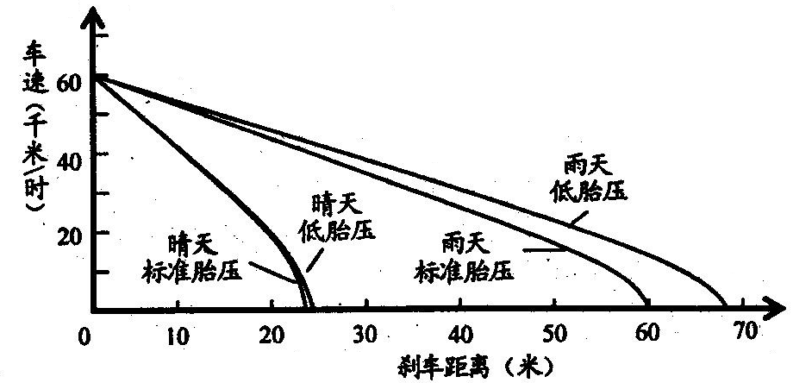
四、分析计算题（第34题9分，第36题9分）
34.汽车作为一种交通工具在国内已普及．专家提示t汽车轮胎内的气压（胎压）会影响刹车距离．为确保安全，需经常检查胎压．某汽车技术员为了研究胎压对刹车距离的影响，用同一汽车在晴天和雨天环境下，在车速为60千米／时刹车，测试结果如下图所示：
(1)汽车质量为1500千克，有4个轮胎，停在水平地面上时，每个轮胎与地面的接触面积为0. 025米²．请计算此时汽车对地面的压强．（g取10牛／千克）
(2)根据测试结果，可以得出在两种环境下胎压对刹车距离的影响是 ．
(3)胎压对刹车距离的影响主要是胎压不同导致地面对轮胎的阻力不同，该技术员在雨天环境下，对标 准胎压的汽车进行测试时，若在刹车过程中汽车受到地面的平均阻力为3000牛，试计算在刹车过程 中，汽车克服地面阻力做功多少焦？
36．小明想对小区路灯进行自动化管理，设计电路如下图所示．其中光控开关的工作原理是：闭合开关Sl，当光照度降低时，光敏电阻R₂的阻值增大，其两端电压也随之变大，当电压达
到3伏时，开关S₂就自动连接ac，使路灯L点亮．反之，当光照度增强到一定值时，开关S₂就会自动连接ab，使路灯L熄灭，
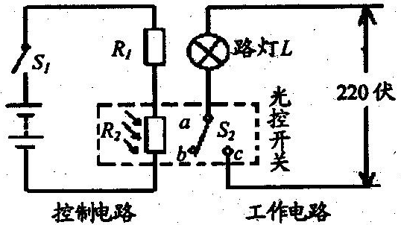
光照度  （勒克斯） | 5 | 10 | 15 | 20 | 25 | 30
光敏电阻R₂阻值（欧） | 60 | 30 | 20 | 15 | 12 | 10

(1)路灯L标有“220V 40W”字样 则该路灯正常工作时通过的电流是 安．（结果精确到0．01）
(2)光敏电阻R₂的阻值与光照度之间的关系如上表所示．控制电路的电源电压为4.5伏，当光照度为15 勒克斯时，光敏电阻R₂两端的电压等于3伏，请计算定值电阻R₁的阻值．
(3)控制电路中的电池组在使用一段时间后电压会下降，需定期更换，否则会导致路灯比平常天色更暗些才能点亮，请说明理由：

参考答案

- 选择题（本题有~20小题，第1-10题每小题3分，第11- 20题每小题4分。每小题只有一个选项是正确的，不选、多选、错选均不给分）

1.C 2.C 8.B 12. C 15.D 17.D 19.A

二、简答题（第21- 23题每空2分，第24-27题每空3分）

三、实验探究题
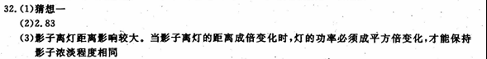

四、分析计算题（第34题9分，第36题9分）
